Cahier des charges technique LBA8CDV

APS :
Barrière automatique lourde type LBA8 CDV, pour utilisation intensive avec logique de commande par automate type One C et lisse en fibre jusqu’à 8 m.

APD :
Barrière automatique lourde type LBA8 CDV avec lisse en fibre de verre armée ø140mm jusqu’à 8 m, dispositif de rotation, feux leds, panneau B1 et béquille pendulaire, sécurité par boucle de détection magnétique pilotage avec logique de commande par automate type One C.

DCE en seconde page

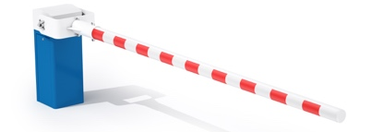

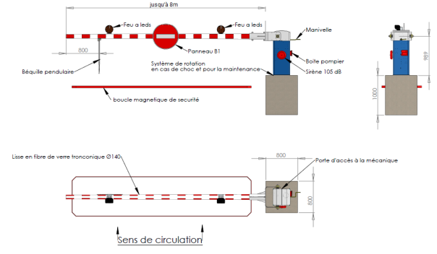

DCE :

La conception de la barrière automatique en fera un appareil robuste conçu pour un fonctionnement intensif et continu. Elle sera de type LA BARRIERE AUTOMATIQUE LBA8 CDV. Ces barrières devront pouvoir être équipées de lisses droites en fibre de verre et répondront aux spécifications suivantes :

Caractéristiques techniques :
- Fût et porte constitué d’une tôle DKP épaisseur 3mm traitée par cataphorèse.
- Capot en tôle aluminium 2mm traitée par phosphatation.
- 10 000 manœuvres / jour
- Vitesse variable de 2 et 7 secondes
- Moteur triphasé et alimentation en 230 V mono
Équipements :
- Lisse Axiale en fibre de verre armée ø140m jusqu’à 8 m d’un seul tenant et sans haubanage
- Béquille pendulaire en bout de lisse
- 2 feux rouge R24 à leds ø180 mm montée sur potence sur le dessus de la lisse
- Panneaux B1 sens interdit monté sur lisse
- 1 Feu R24 ø 300 mm, montée sur potence fixée sur le fut de la barrière
- 1 sonnerie 105 dB
- Boite pompier avec commutateur 3 positions
- Dispositif de rotation du fut permettant la réalisation de test de fonctionnement parallèlement à la voie
- Étrier de fixation renforcé
- Corps de barrière avec motoréducteur irréversible ou réversible
- Compensateur composé d’un ressort travaillant en compression (torsion ou traction trop fragile)
- Capteur de position electro mécanique permettant le report d’information de la position de la lisse sans courant Sécurité par boucle magnétique et/ou détecteur à ultra son
- Maintien en position ouverte ou fermée
- Carte de commande intégrée ONE-C :
  - Pilotage filaire ou par câble réseau ; plusieurs protocoles de communication (modbus TCP/IP, RS485)
  - Interface de communication centralisée (écran à LEDs)
  - Certifiée PL-d catégorie 2 selon norme EN ISO 13849-1
  - Paramétrage et pilotage possible à distance via webserveur
  - Gestion du moteur par variation de fréquence permettant de gérer :
  - Les rampes d'accélération et de freinage
  - Les vitesses à l'ouverture et à la fermeture
- Mise à jour par carte SD, 1 seul programme
- Bornier enfichable

Options à intégrer au DCE si retenues :

- Dispositif de rotation motorisé
  - La rotation motorisée permet de faire pivoter la barrière à 90° pour effectuer des tests de fonctionnement à distance parallèlement à la voie de circulation
- Teinte RAL au choix
- Lisses équipées de Leds de signalisation
- Béquille pendulaire intégrée à la lisse

Données techniques :
- MCBF (Nombre de cycles moyen sans panne) : 10 000 000 de cycles
- MTBF (Temps moyen de fonctionnement sans panne) : 15 000 heures
- Nombre de cycle quotidien : 10 000 manœuvres par jour
- MTTR (Moyenne des temps de dépannage) : 60 minutes
- IP54

